山东省大学生“数字+”创新创业大赛

“数字+”农业－创意项目

菠菜收割规则

赛道：“数字+”农业－创意项目

赛项名称：菠菜收割

2023**山东省大学生“数字+”创新创业大赛组委会**

目 录

第七届山东省大学生“数字+”创新创业大赛

一、主题背景 1

二、比赛概要 1

三、比赛场地及器材 2

3.1 场地尺寸 2

3.2 场地材质 3

3.3 有关场地问题的说明 4

四、参赛作品要求 4

4.1 机器人设计规范 4

4.2 机器人的能源 5

4.3 机器人安全要求 5

五、比赛规则及比赛过程 6

5.1比赛时间 6

5.2比赛过程 6

5.3比赛结束条件 6

5.4记分 7

5.5确定最终排名 7

5.6重试 8

5.7犯规 8

5.8取消比赛资格 8

5.9参赛队 8

六、其它 9

七、申诉 9

7.1 申诉方法 9

7.2大赛组委会联系方式 10

# 一、主题背景

随着科技的不断发展和进步，越来越多的智能化设备代替人工进入我们的生活。伴随着城市化的推进与人工成本的提高，农业生产的成本会不断提升，农机自动化是必然的趋势。

农业自动化能够大大提高劳动生产率并增加劳动舒适性，同时更有利于产品的标准化和品质化。伴随着新一代移动信息网络服务体系的建立与物联网技术的发展，自动化、立体化的农业生产将作为产品上流供应链建立的主要趋势。在未来，现代农业需要通过自动化进一步提高生产率、降低成本。

大棚作物收获是农业自动化生产中关键的一环。一直是农业自动化领域的热门课题。为解决大棚农业生产中的菠菜收割、菠菜运输存放等问题，激发大学生对农业生产的认知与探索，特设置菠菜收割项目。

## 二、比赛概要

比赛区域中随机“种植”着15株菠菜，比赛开始后，机器人需进入所在比赛区域中割取菠菜，并将割取的菠菜放置于场地规定的放置区。

比赛结束后，参赛队按菠菜损伤程度、收割完成度、收割所用时间、收割后打包程度来计分。

# 三、比赛场地及器材

## 3.1 场地尺寸

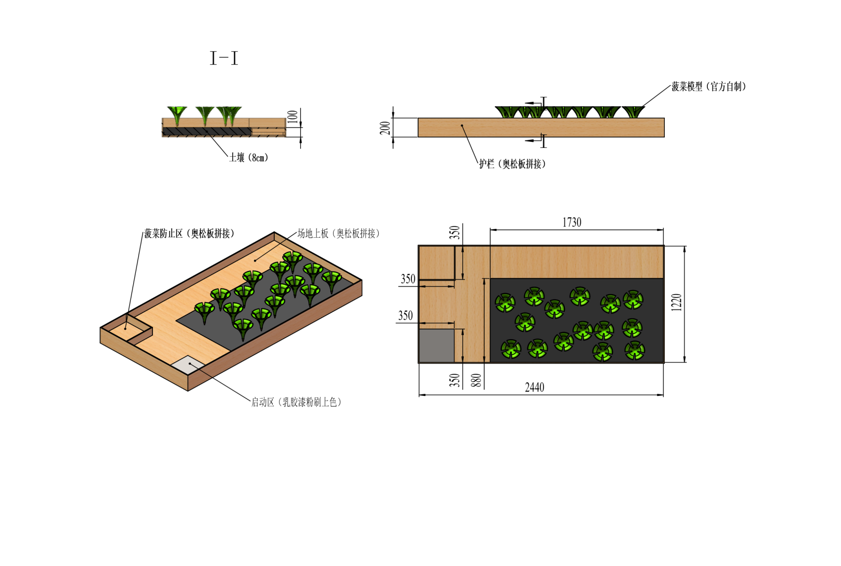

图一 比赛场地示意图

场地尺寸为外边界规则的矩形场地，尺寸为 2440mm*1220mm。场地主要包含启动区、放置区、机器人运行区。场地尺寸存在误差±5%以内，场地示意图与比赛道具摆放位置如图一所示。

3.1.1 启动区

启动区为长宽均为350mm 的正方形区域。比赛开始前，机器人需要完全放置在启动区内（机器人在地面的垂直投影不得超过启动区的内边线）。

3.1.2 菠菜放置区

菠菜放置区为长宽均为350mm的正方形区域，边界围栏由10mm厚度的奥松板制作。比赛过程中机器人收获的菠菜最终需放置于放置区内，比赛结束后，裁判将会根据参赛队放置于放置区的“菠菜”进行统计计分。

## 3.2 场地材质

3.2.1比赛场地地面与围栏由奥松板与木方拼接而成。上层粉刷乳胶漆。

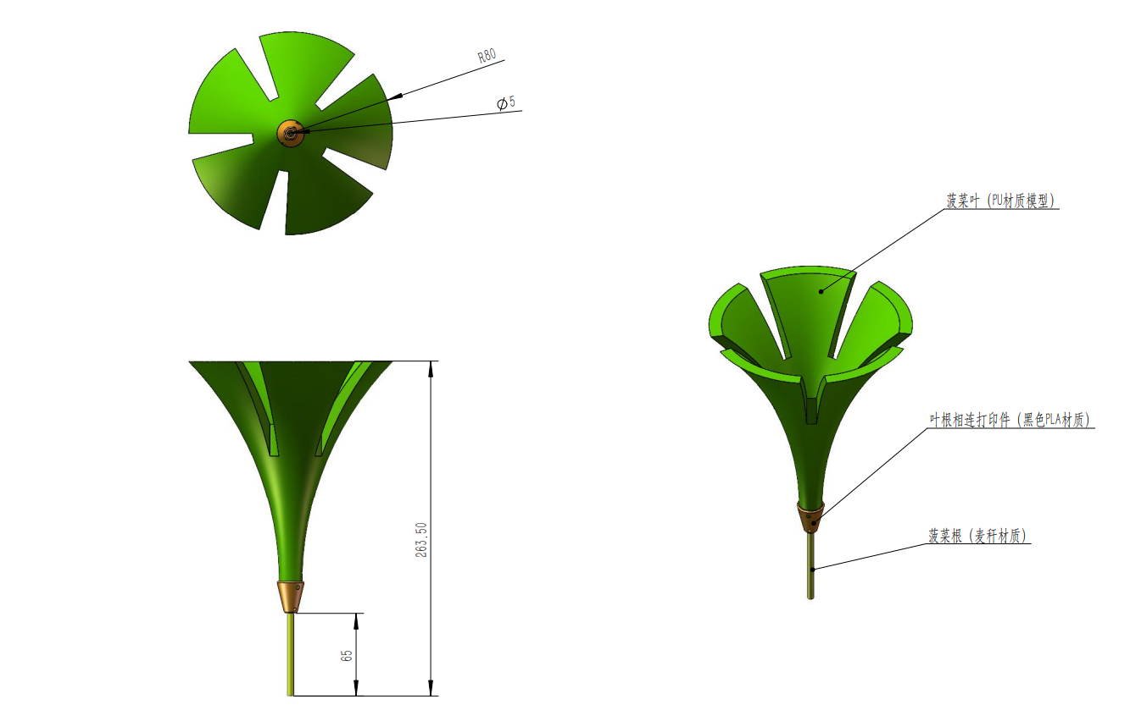

图二 菠菜示意图

3.2.2 比赛所用“菠菜”道具整体高度为260mm左右的不规则株体（每株菠菜的大小均不相同），每个“菠菜”均由菠菜叶（PU材质模型）、叶根相连打印件（黑色PLA材质）和菠菜根（麦秆材质，尺寸约—3-5mm）制成。比赛开始时，“菠菜”将会由比赛工作人员插进场地土壤中，“菠菜”主体部位会裸露在外，根部会插入土壤中用以固定植株 ，并在土壤上方裸露1.5cm.以便于切割。

## 3.3 有关场地问题的说明

3.3.1 本项目为线下举办竞技类项目，比赛最终场地以承办方提供的为准。

各参赛队可依照比赛规则自行建设实验场地以检验参赛作品动作完成情况。

3.3.2 参赛机器人必须适应承办方提供的比赛场地和物料。

3.3.3 捆绑“植株”所用道具需自备。

# 四、参赛作品要求

## 4.1 机器人设计规范

（1）参赛队伍需要自行制作机器人用以完成比赛任务，且机器人必须由同一所大学/学院/专科学校的队员动手制作。

（2）机器人重量不得超过25kg。

（3）机器人垂直投影的长宽不得超过350mm，高度不超过500mm。比赛开始后，机器人如需变形，则变形后尺寸不得超过550mm。

（4）不得使用商业成品参赛。

## 4.2 机器人的能源

（1）参赛队自备能源。

（2）参赛队只能用电池、压缩空气和弹性力作为能源。

（3）用于机器人、控制盒及比赛过程中使用的其它装置的所有电池的标称电压不得超过24V。电池串联或并联时，总电压必须是24V或更低，且实测最高电压不得超过42V。如果供电系统包含多个隔离的电路，每个系统的电压必须是42V及以下。

（4）使用压缩空气的参赛队必须使用专用容器。气压不得超过 1000kPa。

（5）禁止使用被视为危险的任何能源。

（6）机器人的检查：赛前试运行期间，裁判将对机器人进行检查。不符合以上要求的机器人将不得参加比赛。

## **4**.3 机器人安全要求

（1）所有机器人的设计和制作不应造成比赛场地的损坏。

（2）所有机器人上必须安装急停按钮，以便在机器人失控的情况下关停机器人。

（3）在设计和使用激光或红外光源时，必须充分注意在所有过程中保护场馆内所有人不受伤害。特别是，光束必须是定向的，不得射入观众的眼睛。如果使用激光，应在2级或以下。激光应按照IEC60825 分级。1M及2M 级是不可接受的。

（4）为了避免因电机堵转等过载而造成着火或冒烟，必须在电源电路上安装适当的限流装置（如断路器）。电线、接插件、端子等的额定电流应等于或高于假定最大电流。

# 五、比赛规则及比赛过程

## 5.1比赛时间

本项目比赛时间共计4分钟。

## 5.2比赛过程

比赛开始前

比赛计时开始前，参赛队会有3分钟的准备时间，在此期间每支参赛队最多可以有两名参赛队员将它们的机器人放入启动区内并调试设备。准备时间结束后队员们需等待裁判给予比赛开始信号，待裁判给出比赛开始信号后，比赛开始。

比赛期间

比赛开始后参赛队员不得与其机器人接触，启动时打开启动开关、重试时除外。

比赛开始后机器人需从启动区出发，获取“种植”于场地内的“菠菜”，并将收获的“菠菜”放置于场地放置区。

## 5.3比赛结束条件

1. 机器人将获取的“菠菜”放置于场地放置区后，参赛队员举手示意，比赛结束并由裁判统计剩余时间；
2. 比赛开始后，4分钟计时结束。

注：比赛结束后裁判给出纸质版成绩及说明，参赛队队长需与裁判确认成绩并与裁判在评分表上签字确认。

## 5.4记分

比赛结束后，统计放置区内的菠菜数并观察菠菜受损程度，得分如下：

（1）菠菜放置区内每有一株完整菠菜参赛队得5分。

（2）菠菜放置区内每有一株破损菠菜参赛队得2分（切割时须割根部，主体受损则算作菠菜受损）。

（3）若比赛机器每将五颗菠菜捆绑为一捆放置于放置箱中，该队

伍额外加10分。

注：完整菠菜是指菠菜主体（叶子部分）无较大划痕。

## 5.5确定最终排名

比赛结束后由裁判统计各支队伍最后得分

（A）得分高者排名靠前。

（B）分数相同，则剩余时间长的队伍排名靠前。

（C）若分数和时间都相同，则机器人重量轻的排名靠前。

（D）若分数、时间、机器人重量都相同，则由现场裁判判定队伍排名。

## 5.6重试

比赛期间，若机器人需回启动区重新开始，需参赛队员举手向裁判示意，经裁判同意后参赛队员方可进入场地将机器人搬回启动区重新启动。

## 5.7犯规

若出现以下犯规行为，经裁判示意后，参赛队员必须立刻进行重试。进入场地将机器人搬回启动区重新启动：

（1）在比赛开始前，机器人先于裁判的开始指令启动。

（2）在比赛进行中，未经裁判允许，参赛人员接触机器人任何部位。

（3）机器人的任何部位的垂直于地面的投影越过场地边界。

（4）在比赛进行中，未经裁判允许，选手不得接触除有线遥控器以外的任何部位，如有接触，判为犯规，取消比赛资格。

## 5.8取消比赛资格

一场比赛中某一参赛队在比赛中有严重犯规行为，该队将被取消比赛资格。被取消比赛资格的参赛队应按裁判的要求立即停止机器人的运动且该队伍得分为0。

（1）参赛队故意损坏或试图损坏比赛场地、设施、比赛用品。

（2）参赛队做出任何有悖公平竞争精神的行为。

（3）参赛队不服从裁判的指令或警告。

## 5.9参赛队

1. 每所学校参加比赛的代表队数量不限。但一名学生最多参加本学校的一个代表队
2. 每支参赛队最多由三名学生队员和一名指导教师组成，他们均应属于同一所大学、学院或专科学校。

# 六、其他

（1）本规则中未提到的任何行为的合法性由裁判慎重裁决。

（2）本规则中所述场地、设施的尺寸、重量等，除非另有说明，误差为±5%。但是，本规则所示的机器人尺寸和重量是最大值，没有允许误差。

（3）比赛开始前参赛队若有问题，可联系比赛工作人员，工作人员将会将问题上报给竞赛组委会并由工作人员给出回复。

（4）山东省大学生“数字+”创新创业大赛——“菠菜收割”竞赛的内容及比赛规则如有必要，会根据实际情况进行修改，最终解释权归山东省大学生“数字+”创新创业大赛组委会所有。

# 七、申诉

## 7.1 申诉方法

1. 参赛代表队对比赛等事宜有异议时，可以提出申诉。
2. 参赛选手如对裁决如有异议，可在比赛结束后提出申诉。
3. 参赛选手对赛事结果如有异议，可在成绩公示期内提出申诉。
4. 申诉均应通过本代表队领队向组委会提出。
5. 各有关人员要积极配合申诉调查工作。
6. 由大赛仲裁委员会做出裁决，并将结果及时通知相关领队。该裁决为最终裁决，各参赛代表队均不得再提出异议。

## 7.2大赛组委会联系方式

组委会官方邮箱：[aicrobot@163.com](mailto:aicrobot@163.com)